**Zakres prac: Przemalowanie 20 sztuk silosów cementu dla następujących lokalizacji:**

1. **WBT Bielsko – 4 szt (przemalowanie)**
2. **WBT Katowice – 3 szt (przemalowanie)**
3. **WBT Gliwice – 3 szt. (przemalowanie)**
4. **WBT Warszawa 3 – 4 szt. (malowanie całkowite)**
5. **WBT Wrocław 3 – 6 szt (malowanie całkowite)**

Dodatkowo rezerwowo

1. **WBT Łódź 2- - 4 szt. (malowanie całkowite)**

Prace obejmują

* matowanie, mycie i odtłuszczenie powierzchni (powierzchnia 1-go silosu wraz z drabinkami, barierkami, ~140 m2) – patrz załącznik
* naniesienie warstwy podkładu
* naniesienie warstwy wierzchniej  (farba poliuretanowo-epoksydowa) wraz z wykonaniem LOGO na pobocznicy walca– łączna grubość nowych warstw nie mniej niż 160μm)
  + walczak : zielony RAL 6037
  + LOGO: wg wzoru
  + drabinki / barierki: ocynk

Walczak:



**kolory LOGO**

  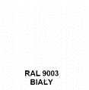 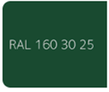       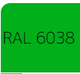

Biały: RAL 9003

Ciemnozielony: RAL 160 30 25

Jasnozielony: RAL 6038

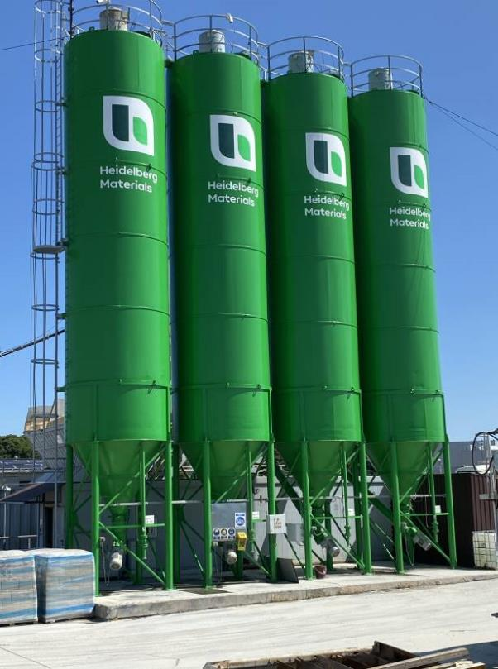

Zał.2. Przykładowy widok silosów po pomalowaniu

Proszę o podanie:

- sposobu realizacji prac (rusztowanie lub prace alpinistyczne)

- ceny z rozbiciem na poszczególne lokalizacje

- terminu realizacji

- warunków gwarancji

- warunków płatności

 W sprawie wizji lokalnej proszę o bezpośredni kontakt z osobami wskazanym w złączniku

W sprawach technicznych proszę o kontakt:

**Janusz Stasiński**  
Kierownik Działu Projektów  
Górażdże Beton Sp. z o.o.  
Cementowa 1, Chorula, 47-316 Górażdże  
tel. +48 77 777 8681  
tel. kom. +48 601 487 603

[janusz.stasinski@heidelbergmaterials.com](mailto:janusz.stasinski@heidelbergmaterials.com)

**Załącznik: Gabaryty silosów oraz dokumentacja fotograficzna, namiary na osobę do kontaktu w sprawie wizji lokalnej**

**WBT Bielsko**

Wytwórnia Bielsko-Biała  
Ceglana 7, 43-378 Rybarzowice

**Andrzej Kik**  
Kierownik Zakładu

tel. +48 77 777 9881  
tel. kom. +48 603 696 474  
[andrzej.kik@heidelbergmaterials.com](mailto:andrzej.kik@heidelbergmaterials.com)

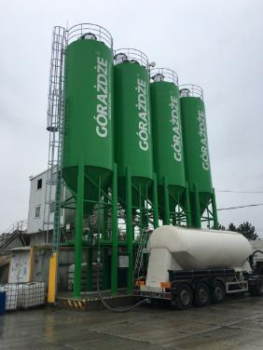 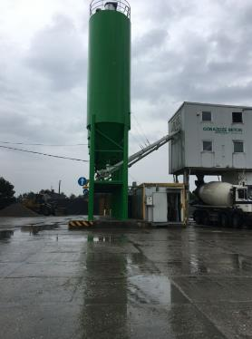

Fot.1,2. Widok silosów cementu

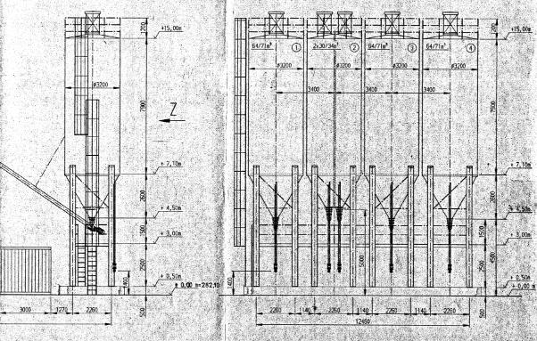

Rys.1. Gabaryty silosów

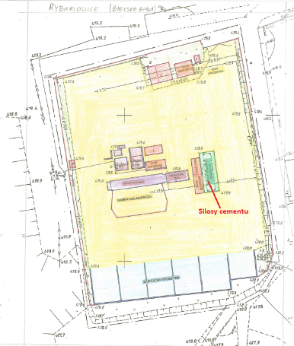  
Rys.2. Plan sytuacyjny wytwórni

**WBT Katowice**

Wytwórnia Katowice

Karolinki 1 40-483 Katowice

**Dariusz Kulesza**  
Kierownik Produkcji

tel. +48 77 777 9866  
tel. kom. +48 605 574 654

[dariusz.kulesza@gorazdzebeton.pl](mailto:dariusz.kulesza@gorazdzebeton.pl)

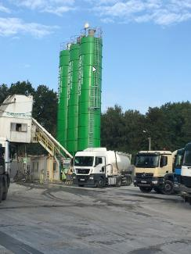 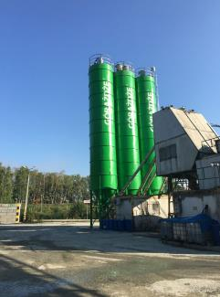

Fot.3,4. Widok silosów cementu

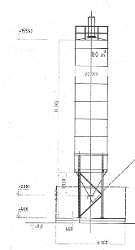     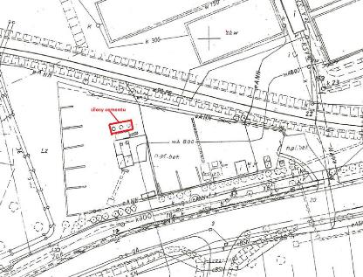

Rys.3. Gabaryty silosów                   Rys.4. Plan sytuacyjny wytwórni

**WBT Gliwice**

Wytwórnia Gliwice

ul. Rybnicka 159; 44-122 Gliwice

**Dariusz Kulesza**  
Kierownik Produkcji

tel. +48 77 777 9866  
tel. kom. +48 605 574 654

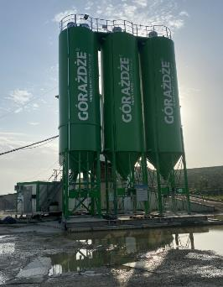 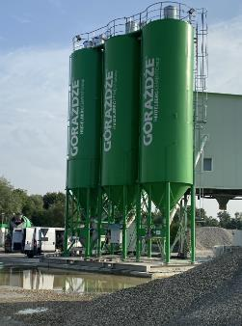

Fot.5,6. Widok silosów cementu

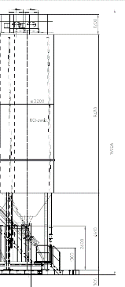 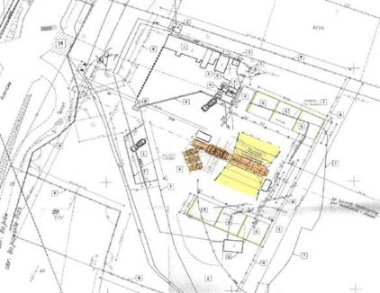

Rys.5. Gabaryty silosów                   Rys.6. Plan sytuacyjny wytwórni

**WBT Warszawa 3**

Wytwórnia Wrocław 3

Chełmżyńska 180, 04-464 Warszawa

**Przemysław Kaim**  
Kierownik Produkcji

tel. +48 77 777 9848  
tel. kom. +48 538 388 841

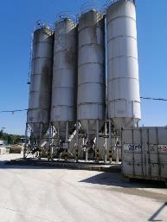 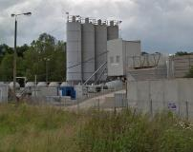

Fot.7,8. Widok silosów cementu

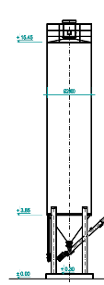 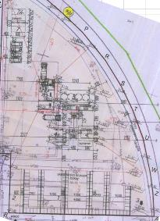

Rys.7. Gabaryty silosów                   Rys.8. Plan sytuacyjny wytwórni

**WBT Wrocław 3**

Wytwórnia Wrocław 3

Atramentowa 6, 55-040 Bielany Wrocławskie

**Damian Stepek**  
Kierownik Produkcji

tel. +48 77 777 9711  
tel. kom. +48 691 390 035

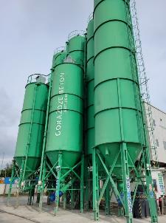 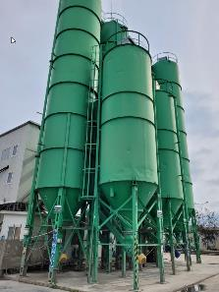

Fot.9,10. Widok silosów cementu

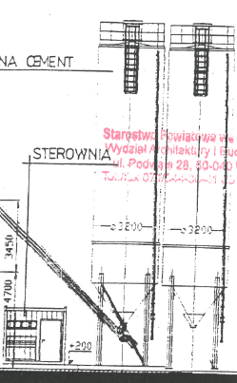 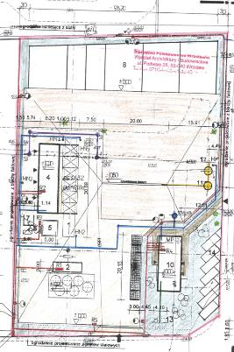

Rys.9. Gabaryty silosów                    Rys.10. Plan sytuacyjny wytwórni

**WBT Łódź 2**

Wytwórnia Łódź 2

ul. Puszkina 78 B, 92-516 Łódź

**Marcin Jachimek**  
Kierownik Produkcji

tel. +48 77 777 97 35  
tel. kom. +48 609 066 962

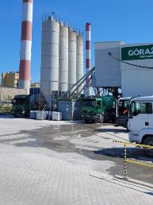 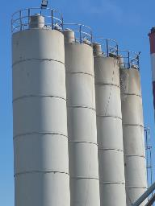

Fot.11,12. Widok silosów cementu

 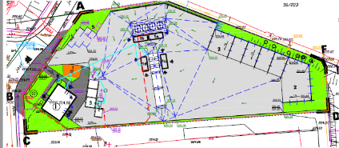

Rys.11. Gabaryty silosów                    Rys.22. Plan sytuacyjny wytwórni